

电 工 电 子 实 验 报 告

课程名称： 电工电子基础实验B
实验名称： 多功能数字钟实验

学 院： 物联网学院
班 级： B240804
学 号： B24080403
姓 名： 饶雨婕
指导教师： 殷弋帆
学 期： 2025-2026 学年第 二 学期

电工电子实验教学中心
多功能数字钟实验
- 实验目的
1、熟悉并掌握集成电路的使用方法。
2、掌握秒脉冲信号电路的设计方法。
3、学习并掌握用中规模集成电路设计数字电路的方法和调试技术。
4、掌握数字钟功能扩展电路的设计方法。
- 主要仪器设备及软件
硬件：实验箱、示波器
软件：ISE14.7
- 设计过程
首先，我们需要完成多功能数字钟的整体方案规划，明确以标准1Hz秒脉冲作为计时基准，将整个系统划分为实现基础计时与显示的主体电路，和用于扩展附加功能的扩展电路两大板块，同时确定选用74系列或4000系列的通用集成电路，为后续器件选型和模块设计提供整体框架。
接下来进入核心模块的详细设计阶段，先搭建秒脉冲生成电路，可根据精度需求选择晶体振荡分频电路或555多谐振荡器，通过多级分频得到稳定的1Hz标准秒信号，再以此为基础，用两片级联的十进制计数器构成秒、分六十进制计数器，用专用计数器搭建支持12小时制或24小时制的时计数器，同时配置BCD七段译码器与LED数码管，将计数结果转换为直观的数字显示，此外还要设计校时、分校电路，通过控制开关实现正常计数与校正模式的切换，保证校正时间时不影响其他模块的正常运行。
完成各模块的电路设计后，先在Multisim软件中搭建完整电路进行仿真调试，验证秒脉冲生成、计数进位、译码显示以及校正功能的逻辑正确性，调整分频系数、计数器复位逻辑和译码驱动参数，解决信号抖动、进位异常等问题，待仿真结果稳定无误后，再在实验箱硬件上进行实物搭建，按照电路连接各集成电路芯片，从秒信号生成模块开始，依次测试时分秒计数显示、校时电路，最后调试整点报时等扩展功能，排查硬件连接与器件工作状态，逐步完成整个多功能数字钟的设计与实现。
- 实验电路图、
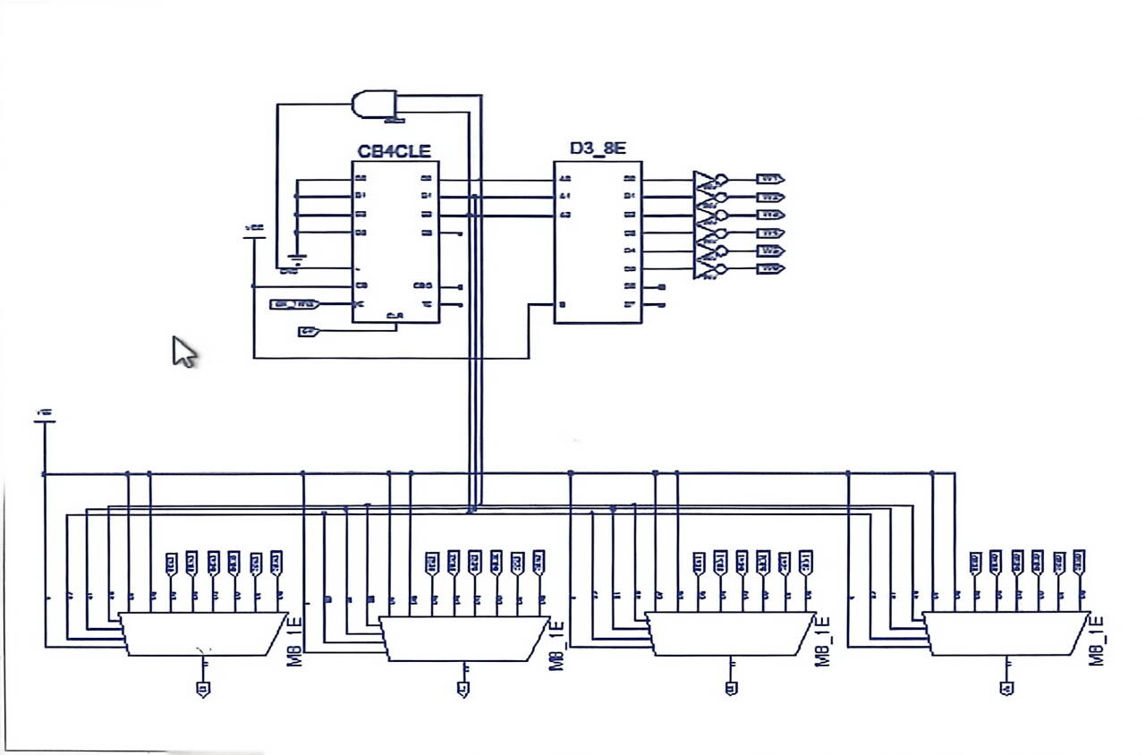
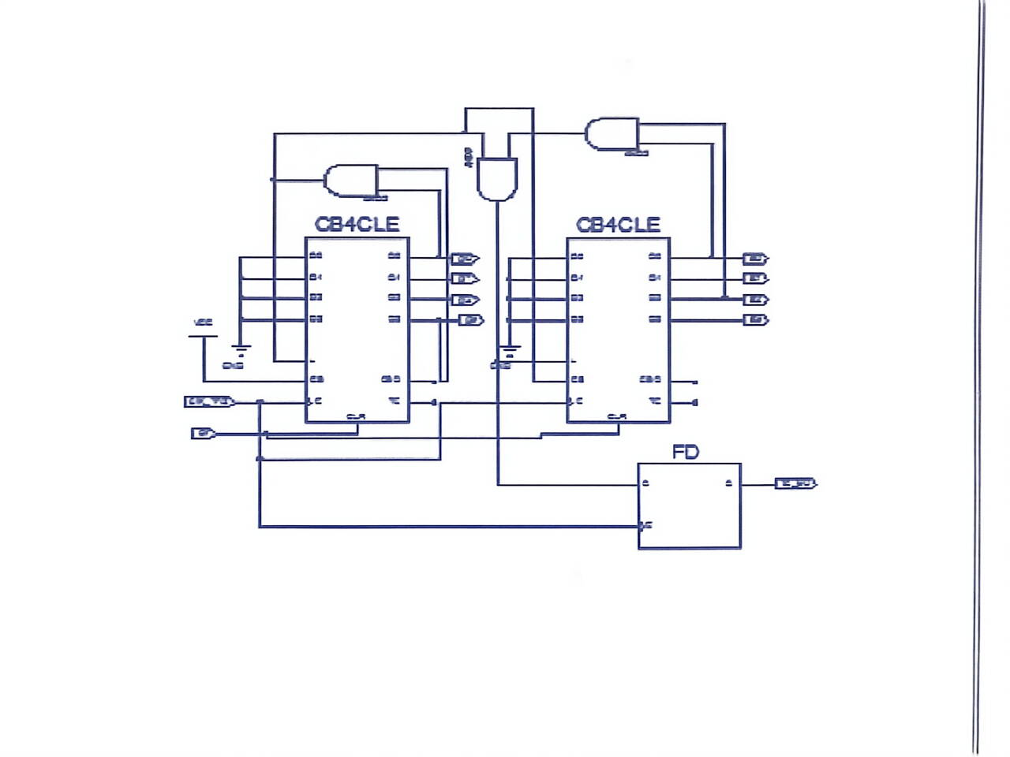、
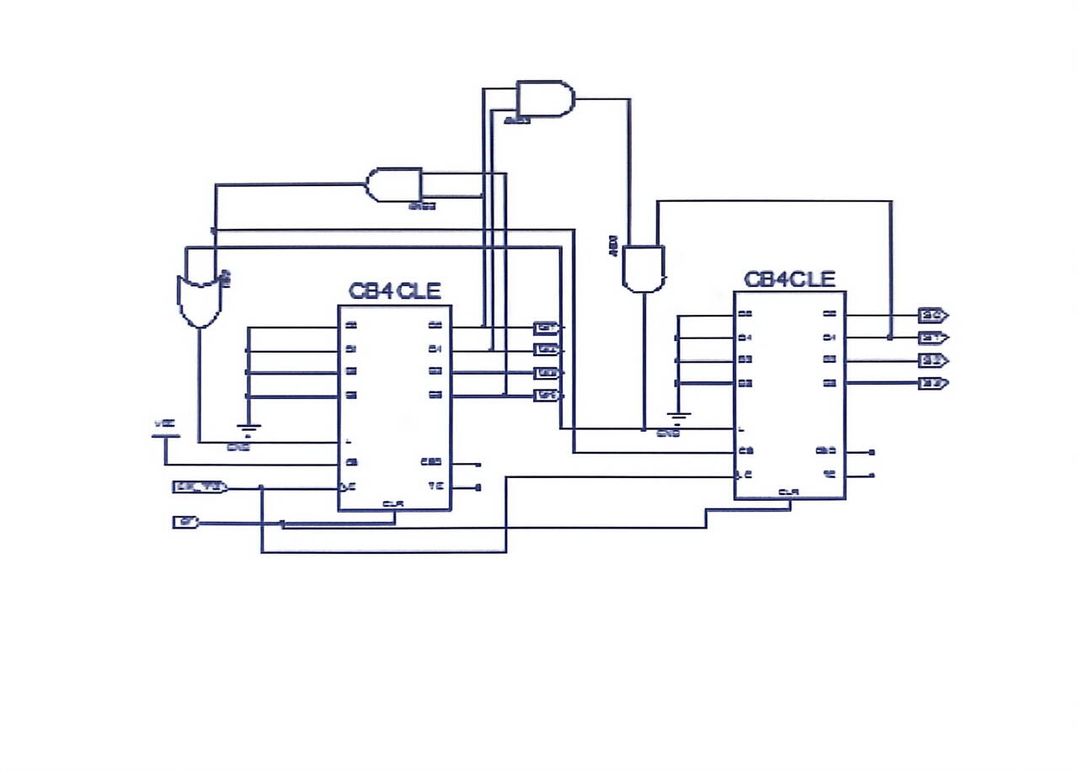
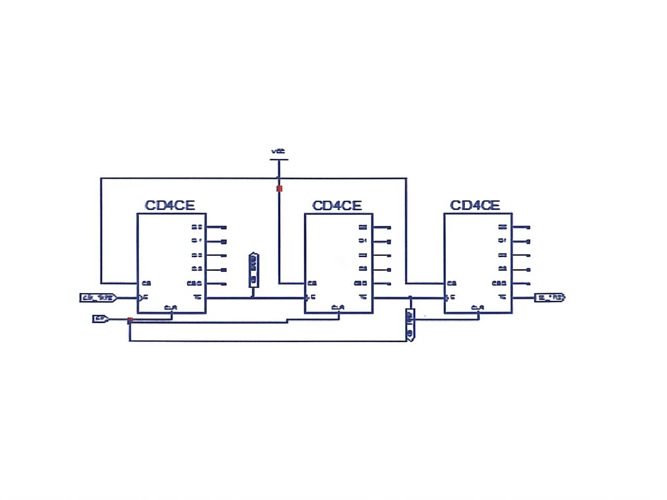
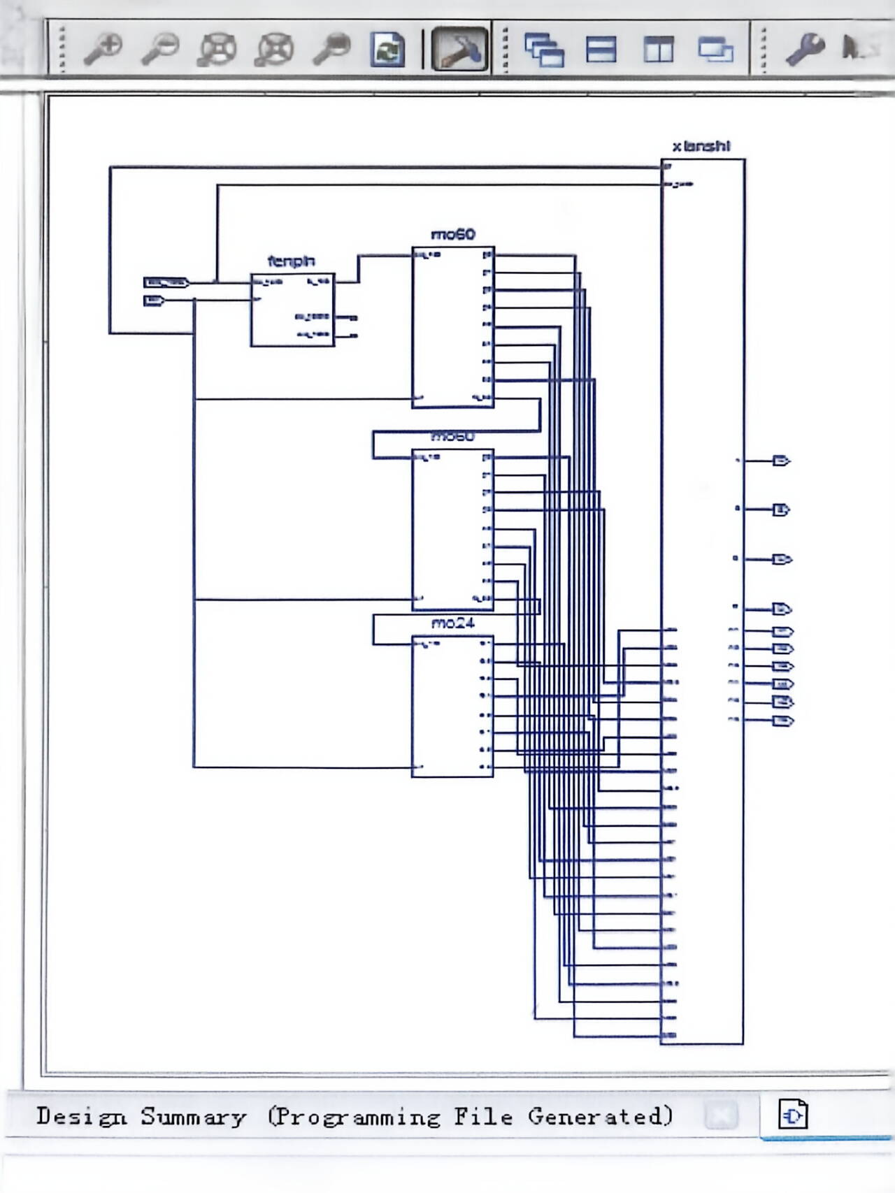
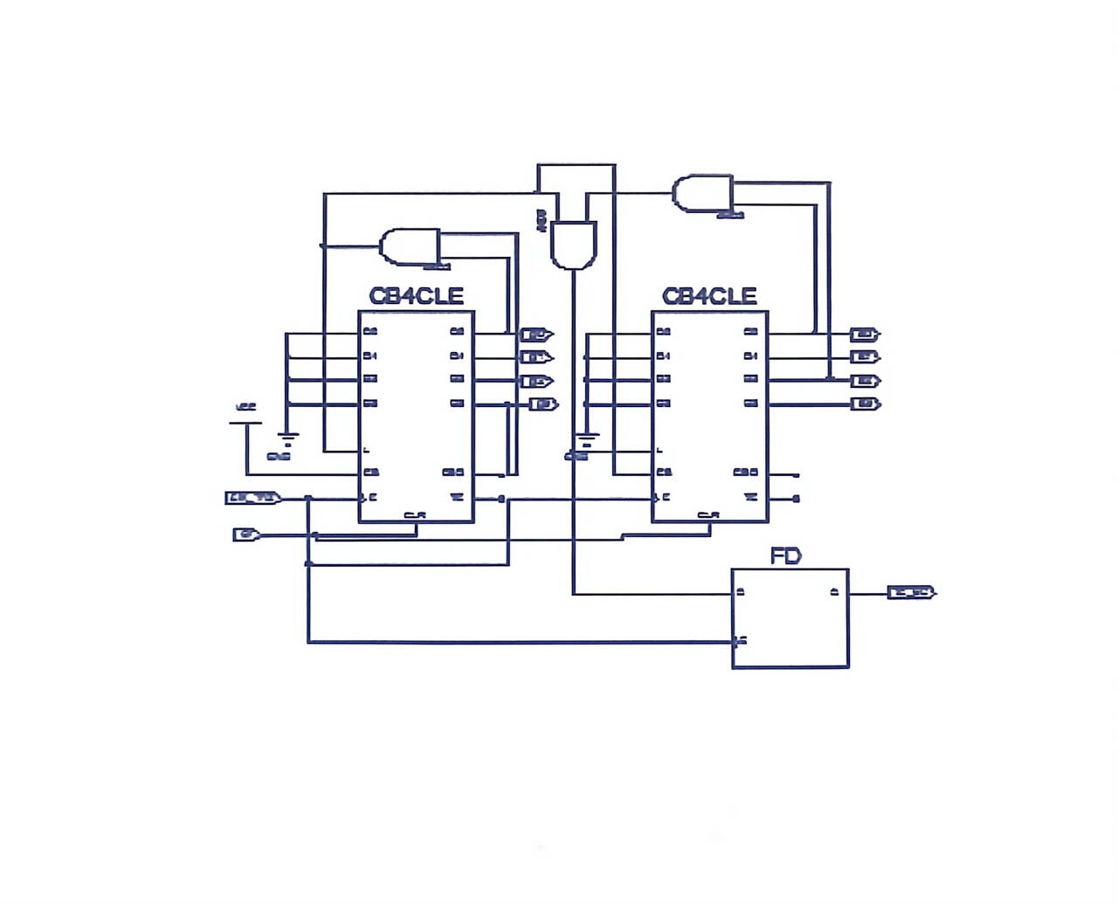
- 实验结果
本次多功能数字钟实验中，电路整体实现了预期的设计目标，基础计时与显示功能运行稳定，扩展功能也达到了设计要求。秒脉冲生成电路输出的1Hz信号稳定可靠，经长时间测试未出现频率漂移或中断问题，为整个计时系统提供了准确的时间基准；秒、分六十进制计数器进位逻辑清晰，时计数器在12小时制下可实现“12翻1”的正确跳转，时分秒数值通过译码驱动电路在LED数码管上显示清晰、无乱码，校时与分校电路可通过开关切换模式，手动校正时间时不会影响其他位的正常计时，校正后系统能立即恢复稳定走时状态。
在扩展功能方面，整点报时电路工作正常，当计数到59分51秒、53秒、55秒、57秒时，扬声器依次发出4声低音，59分59秒时发出1声高音，报时节奏与频率均符合设计要求；12小时制与24小时制的切换功能可正常实现，切换后时计数器能按照对应制式的计数规律稳定运行。实验过程中虽出现过个别因接触不良或逻辑错误导致的显示异常与进位故障，但通过检查电路连接、调整计数器复位逻辑与译码驱动参数，均已成功排除，最终整个数字钟系统连续运行稳定，各项功能指标均满足实验设计要求。
管脚设置：
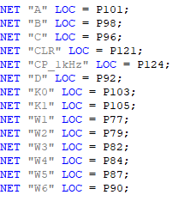
- 实验小结
本次多功能数字钟实验，让我完整经历了从方案设计、模块搭建到仿真调试与实物实现的全过程，对数字电路系统的设计流程有了更系统的理解。通过搭建秒脉冲发生器、分频电路、计数器、译码显示电路及校时报时模块，我不仅巩固了计数器、译码器等中规模集成电路的应用方法，也对数字系统的时序配合、信号稳定性及模块间的逻辑衔接有了更直观的认识。
实验中也遇到了不少实际问题，比如初期分频电路输出信号不稳定导致计数进位异常，校时电路开关抖动影响校正精度，以及译码显示时出现的乱码现象。通过反复检查电路连接、调整分频系数、增加防抖电路并优化计数器复位逻辑，这些问题都得到了解决，也让我体会到理论设计与实际电路调试之间的差距，明白了严谨的时序分析和分步测试对数字电路系统实现的重要性。
此次实验不仅锻炼了我的电路设计与调试能力，也让我对模块化设计思想有了更深的理解。将复杂的数字钟系统拆分为多个独立模块分别设计、调试，再进行整体联调，能有效降低系统实现的难度，也便于快速定位和解决故障。同时，实验中接触的时制切换、整点报时等扩展功能设计，也为后续更复杂的数字系统设计积累了实践经验，提升了我综合运用数字电路知识解决实际问题的能力。

